סעי לשלום
מילים, לחן, שירה וקולות: אילת אובלס/ הפקה מוזיקלית: יובל לולב
מיקס ומאסטרינג: עופר אקרלינג
גיטרה: עודד מלכנר / בס: איתמר פינצי / תופים: יעקב מאוטנר
"סעי לשלום" מתוך האלבום השני "לחיות את השמחה". השיר נכתב בפארק הירקון ברגע של פרידה מהילדה העזובה והעצובה והפגישה עם האישה היפה והשמחה שבי. השיר נוגע ועוזר להתעוררות וריפוי הילד העזוב שבתוכינו.
האלבום יצא לאור דרך פרויקט "הד סטארט" וזכה לתמיכה, הצלחה גדולה והמון אהבה! "סעי לשלום" כבר הושמע כמה פעמים ברדיו עוד לפני צאתו לאור.
ב-30.9.16 תתקיים הופעת בכורה בשיתוף הקהל לכבוד יציאת האלבום.
ההופעה תהיה ב"אברהם הוסטל", לבונטין 21 ת"א. שישי בצהריים, 13:00 פתיחת דלתות, 14:00 תחילת ההופעה. "אברהם הוסטל" הוא מקום מיוחד במינו שחורט על דגלו את הציונות החדשה, לעורר אהבה של אנשים צעירים מקול העולם לארץ ישראל.
לכבוד ההופעה בניהולו המוזיקלי של תומר קלינג, מפיק האלבום- נולד הרכב נפלא של נגנים וזמרות ליווי: תומר קלינג: קלידים, חלילים, יוקללי, חצוצרה ואקורדיאון, עודד מלכנר: גיטרות, חן הוכמן: גיטרה אקוסטית, רוני סיילר: כינור וגיטרה, גל מוטיוק: גיטרה בס, מורן עמר: תופים וכלי הקשה, לילך גייגר ולימור פייטלסון: קולות. מצטרפות להופעה גל אובלס ביתי וחנה בן נתן אימי ב-2 שירים מרפאים במיוחד.
לאלו מכם שעדיין לא מכירים אותי - שמי אילת אובלס. אמנית יוצרת, מלחינה, מרפאה דרך הקול ומפתחת את שיטת "דרך הקול" במשך ה-30 השנים האחרונות. המוזיקה שעוברת דרכי, נכתבת, מושרת ומשמשת לריפוי, תיקון ופתיחת לבבות. אדם שר הוא אדם מאושר.
אני אוהבת קולות של בני אדם. אוהבת לשמוע אנשים שרים, אוהבת את ההעזה שלכם להשמיע את קולכם המיוחד בעולם. הלימודים באקדמיה למוזיקה הביאו אותי לחקירה ולחיפוש אחר הקול האמיתי שלי. תהליך היצירה, הכתיבה וההלחנה הם חלק מחיי היום יום.
אני מרפאה פצועה. באתי לעולם ללמד את מה שעליי ללמוד - להעז להשמיע את קול הלב. זהו רגע של ריפוי. זו השליחות והחזון שלי. מאמינה שעל קול אחד להשמיע את קולו האחד, היחיד והמיוחד בעולם.
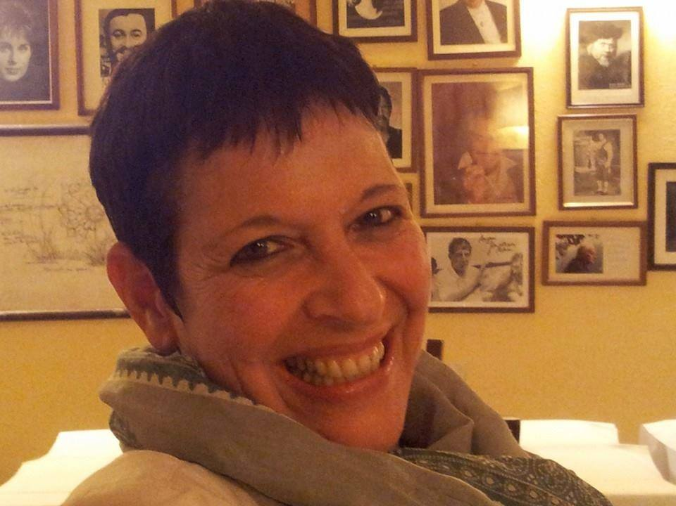

הסטודיו שהקמתי יחד עם בן זוגי אבי, "דרך הקול", יוצר מרחב לאלפי אנשים להעז להשמיע את קולם האמיתי."Dare to voice" זהו השם החדש שלנו באנגלית, בעקבות יציאה להופעות וסדנאות בעולם הגדול. "דרך הקול" היא גם קהילה גדלה והולכת של אנשים שרים. מוזמנים לבקר באתר ו-בפייסבוק, להכיר ולהצטרף אלינו...
הנס הגדול הוא שכל העבודה הנפלאה הזו מפרנסת אותי כמוזיקאית בכבוד כבר 30 שנה וזה לא מובן מאליו בכלל. ליבי מלא הודיה ושמחה.

